- СРОКИ ПОДАЧИ ЗАЯВОК

Заявка по количеству:до 16 июня
Бронирование отеля:до 25июня
Оплата отеля:до 06июля
Транспортная информация:до 06 июля
Регистрация в judobase: до 26 июня 23:59 по среднеевропейскому времени

- ОСНОВОПОЛАГАЮЩИЕ ПРИНЦИПЫ

Все национальные федерации, представители, тренеры и спортсмены, участвующие в международных соревнованиях «Большой Шлем» должны уважать и признавать полномочия представителей Международной федерации дзюдо (далее – МФД), спортивные и организационные правила, судейские правила и антидопинговые правила МФД. Согласно действующим правилам МФД, лица, действующие в ущерб МФД, нарушающие ее принципы и цели, будут подвергнуты отстранению от соревнований, а их аккредитационные карты будут аннулированы.

- СТРАХОВАНИЕ

Каждая национальная федерация самостоятельно несет ответственность за своих спортсменов (контроль отсутствия беременности, контроль половой принадлежности спортсмена возлагается на национальную федерацию).Организаторы мероприятия и МФД не несут ответственность по страховым случаям, связанных с мероприятием и описанных выше.Организаторымероприятия и МФД не несут ответственности по любым случаям травм, болезней или смерти, связанных с участием или поездками к месту проведения мероприятия.

- ОРГАНИЗАТОРЫ

Федерация дзюдо России
Адрес: Лужнецкая набережная 8, Москва, Россия
Тел./Факс: +7 495 7305632
Email: vkazunina@judo.ru

Тюменский Оргкомитет TyumenGrandSlam 2016
«Центр спортивной подготовки и проведения спортивных мероприятий»
Адрес: ул. Луначарского, 12, Тюмень, Россия
Тел: +7 909 742 56 03
email: judo@premier-avia.ru

Бронирование отелей, счета, заявки на трансфер:
email: judo@premier-avia.ruтел: + 7 982 909 60 60

- МЕСТО ПРОВЕДЕНИЯ СОРЕВНОВАНИЙ

Легкоатлетический манеж (ЛАМ)
Адрес: Луначарского 12, Тюмень, Россия
www.csp72.ru

- ПРОГРАММА

ДАТА | ВРЕМЯ | МЕРОПРИЯТИЕ |  | МЕСТО
Четверг  14июля | 14:00 – 20:00 | Комиссия по допуску /  оплата отелей |  | Технопарк
Пятница  15июля | 9:00 – 12:00 | Комиссия по допуску/  оплата отелей
 | 14:00 | Жеребьевка
 | после жеребьевки | Пресс-конференция / Совещание судей
 | 19:00 - 20:30 | Контроль наспинных номеров дзюдоги |  | Отель «Восток»
 | 19:30 - 20:00 | Неофициальное взвешивание
 | 20:00 – 20:30 | Официальное взвешивание
Суббота  16июля | 1-ый день соревнований  Женщины: -48кг, -52кг, -57кг, -63кгМужчины: -60кг, -66г, -73кг
 | 11:00* | Предварительные поединки  (на 4 татами) | ЛАМ
 | 16:30 | Церемония открытия
 | 17:00 | Финальный блок (на 2 татами)
 | 19:00 - 20:30 | Контроль наспинных номеров дзюдоги | Отель «Восток»
 | 19:30–20:00 | Неофициальное взвешивание
 | 20:00 – 20:30 | Официальное взвешивание
Воскресенье  17июля | 2-ой день соревнований  Женщины: -70кг, -78кг, +78кгМужчины: -81кг, -90кг, -100кг, +100кг
 | 11:00* | Предварительные поединки  (на 4 татами) | ЛАМ
 | 17:00 | Финальный блок (на 2 татами)
Понедельник  18июля | Отъездделегаций

* Время начала соревнований может быть изменено в зависимости от количества участников

- РАЗМЕЩЕНИЕ

Официальные отели мероприятия:

- Отель «Ремезов»****
Адрес: ул. Грибоедова, 6, Тюмень, Россия
Расстояние от аэропорта: 16 км
Расстояние до арены: 3.5 км

- Отель «Восток»***
Адрес: ул. Республики, 159, Тюмень, Россия
Расстояние от аэропорта: 17 км
Расстояние до арены: 5.5 км

- Отель «Апартотель 3452»***
Адрес: ул. 50 лет ВЛКСМ, 15, Тюмень, Россия
Расстояние от аэропорта: 15 км
Расстояние до арены: 4.5 км

Проживание сборных команд России и российских судей будет организовано в отеле «Восток». Бронирование отеля российскими участниками производится ТОЛЬКО через Оргкомитет по принципу живой очереди.
Информация о стоимости и способах оплаты размещения, наличия мест, заявки на бронирование отеля: judo@premier-avia.ru
тел: + 7 982 909 60 60 (Смирнова Наталья).

Важно:
- Бронирование отеля должно быть осуществлено до 25 июня.Заполненный бланк заявки на бронирование отеля должен быть отправлен по электронной почте: judo@premier-avia.ru;

- Согласно действующим правилам МДФ участники должны разместиться в официальном отеле минимум 1 сутки, в противном случае, аккредитационные карты не будут выданы. За размещение без предварительного бронирования будет взиматься дополнительная плата в размере 10% стоимости размещения. В случае отмены бронирования, необходимо уведомить об этом Организатора по электронной почте: judo@premier-avia.ru

- В случае непредвиденной задержки прибытия следует уведомить Организатора по электронной почте: judo@premier-avia.ru (тел: + 7 982 909 60 60);

- Ответственность за ущерб, нанесенный имуществу отелей или арены вследствие пребывания в них участников делегаций, полностью лежит на участниках делегаций, и эти расходы должны быть оплачены ими в полном объеме;

- Участникам запрещается проводить тренировки и сушить одежду (включая дзюдоги) в коридорах отелей.

- ТРАНСФЕР

Организатор бесплатно предоставляет для участвующих делегаций, размещающихся в официальных отелях через Организатора, трансфер междуаэропортом Рощино/жд вокзалом г. Тюмени, отелем и соревновательной ареной/местом проведения тренировочного лагеря.

- ПРАВИЛА ПРОВЕДЕНИЯ

СоревнованияпроводятсяпоправиламIJFSOR, IJFRefereeingRulesandIJFAnti-DopingRules. Системаутешения начиная с ¼ финала (последние 8 участников).

Весовые категории:

- Мужчины: -60 кг, -66 кг, -73 кг, -81 кг, -90 кг, -100 кг, +100 кг
- Женщины: -48 кг, -52 кг, -57 кг, -63 кг, -70 кг, -78 кг, +78 кг

Продолжительность поединков: у МУЖЧИН 5 минут и у ЖЕНЩИН 4 минуты (чистого времени).

- КОЛИЧЕСТВО УЧАСТНИКОВ

Участник может быть заявлен только в одной весовой категории. К участию допускаются только участники национальных федераций, являющихся членами МФД.

Каждая национальная федерация может заявить максимум 2-х участников в каждой весовой категории, федерация страны-организатора: максимум 4-х участников в каждой весовой категории.

Спортсмены, не принимающие участие в соревновании и спарринг-партнеры должны быть также заявлены.

Заявки должны быть сделаны через систему онлайн-регистрации МФД (http://judobase.org) Окончание подачи заявок – за 20 дней до начала жеребьевки.

Все заявки должны быть сделаны вовремя. Незаявленные участники не будут допущены к участию без исключений!
После окончания регистрации дополнительные участники не могут быть заявлены.Допускается замена представителя на представителя, тренера – на тренера, а также спортсмена – на спортсмена того жепола и весовой категории в случае травмы или болезни.
В случае отмены участия спортсмена во время аккредитации, т.е. без предварительного уведомления МФД, будет взиматься штраф в размере 100 долларов США за каждого участника, который должен будет уплачен национальной федерацией в МФД.

- АККРЕДИТАЦИЯ

Аккредитация участников будет проходить в Западно-Сибирском инновационном центре (Технопарк) по адресу: ул. Республики, 159 (см. программу)
Как минимум один официальный представитель от страны должен посетить мандатную комиссию и заверить заявку всей команды на участие своей подписью.Опоздание или неявка на мандатную комиссию может послужить причиной отказа всей команде в допуске к жеребьевке и соревнованиям.В случае непредвиденной задержки, федерации должны немедленно связаться с организаторами и мандатной комиссией IJF (registration@ijf.org).
Всем участникам, представителям и СМИ вручаются персональные аккредитационные карты с фотографиями. Ношение данных карт обязательно на весь период проведения соревнований.Паспорта или копии паспортов всех участников должны быть предоставлены по требованию.

- ТРЕНИРОВКИ

Тренировки для участников планируются в соответствии с запросами национальных федераций в порядке живой очереди. Если вам необходимо организовать тренировки, направьте, пожалуйста, соответствующий запрос в Оргкомитет.

- ЖЕРЕБЬЕВКА

Каждая национальная федерация должна направить на жеребьевку своего делегата. Допускается максимум 3 человека (2 представителя и 1 спортсмен).Лучшие 8 спортсменов в каждой весовой категории будут посеяны согласно местам, занимаемым в рейтинге IJF.

- КОНТРОЛЬ ДЗЮДОГИ

Участники должны соревноваться в дзюдоги только лицензированных МФД производителей. Реклама на дзюдоги должна соответствовать действующим требованиям МФД, перечисленным в IJFSOR. Вся реклама спонсоров предыдущего мероприятия должна быть удалена.

Дзюдоги должны быть чистые и сухие.
На белом дзюдоги должен быть размещен спонсор МФД.
На синем дзюдоги - спонсор Организаторов.
Перед стиркой данные наклейки следует с дзюдоги удалить.
Все требования к дзюдоги изложены на сайте МФД в разделе 8IJFSOR.

- ПРИЗОВОЙ ФОНД

Первое место: золотая медаль и 5 000 долларов США (4 000 спортсмену и 1000 тренеру).
Второе место: серебряная медаль и 3 000 долларов США (2 400 спортсмену и 600 тренеру).
Два третьих места: бронзовая медаль и 1 500 долларов США каждому (1 200 спортсмену и 300 тренеру).

- ДОПИНГ-КОНТРОЛЬ

Допинг-контроль в каждой весовой категории обязателен для:
a. победителя
b. одного из трех остальных призеров

Определение пункта b осуществляется по жребию в соответствии с антидопинговыми правилами МФД и Правилами организации спортивных мероприятий МФД.

Участник должен явиться на станцию допинг-контролясразу после подписания Уведомления.
В соответствии с WADA IST ст. 5.4.4, переддопинг-контролем спортсмены могут принять участие в церемонии награждения, общаться с прессой или получить медицинскую помощь, если это необходимо. Выбранные участники постоянно сопровождаются официальным представителем, назначенным Оргкомитетом - с момента уведомления до прибытия в пункт допинг-контроля. По желанию участника его также может сопровождать еще один человек (доктор команды, тренер, глава делегации).

- ТРЕНИРОВОЧНЫЙ ЛАГЕРЬ

Даты проведения:18.07 - 20.07.2016
Место проведения:
Центр Олимпийской Подготовки “Тюмень-дзюдо» (ЦСП “Тюмень-дзюдо”),
ул. Гнаровской, 1

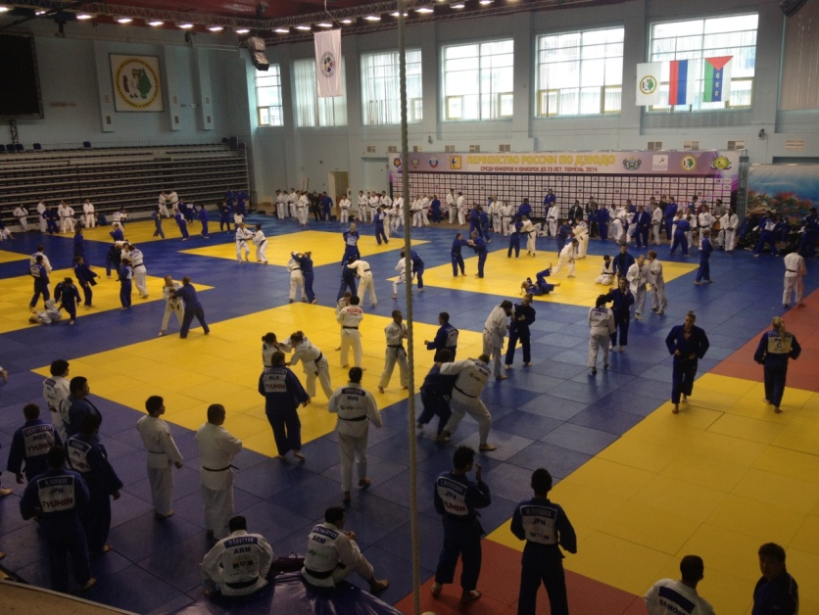

Участники: мужчины и женщины.
Участники должны быть зарегистрированы на мероприятие своими национальными федерациями.
Стоимость участия: 30 евро для участников федераций- членов ЕСД, 100 евро для участников федераций, нем являющихся членами ЕСД.

ПРОГРАМММА

ПН, 18.07 | ВТ, 19.07 | СР, 20.07 | ЧТ, 21.07
10:30 - 12:30тренировки | 10:30 - 12:30тренировки | 10:30 - 12:30 тренировки | Отъезд делегаций
13:00 - 15:00 обед | 13:00 - 15:00 обед | 13:00 - 15:00 обед
17:00 - 19:00 тренировки | 17:00 - 19:00 тренировки | 17:00 - 19:00 тренировки
19:30 - 21:00 ужин | 19:30 - 21:00 ужин | 19:30 - 21:00 ужин

РАЗМЕЩЕНИЕ И ПИТАНИЕУЧАСТНИКОВ
Информация о стоимости участия, проживания, питания и способах оплаты, наличия мест, а также заявки на бронирование отеля и участие в тренировочном лагере:
email: judo@premier-avia.ru
тел: + 7 982 909 60 60 (Смирнова Наталья).

